

w w w . c i n e s c o l a . i n f o

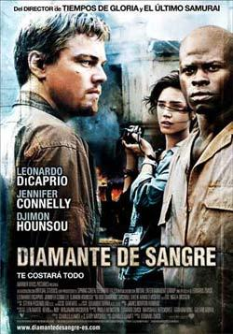

BLOOD DIAMOND

Espoliació i guerres a l'Àfrica

Autor: Ramon Breu

SINOPSI

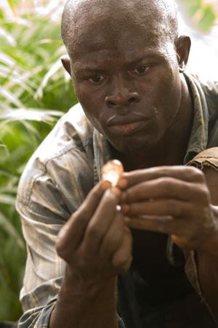
Amb el rerefons del caos i la guerra civil que va afectar Sierra Leone durant els anys noranta, Diamante de sangre és la història de Danny Archer, un antic mercenari sud-africà, i de Solomon Vandy, un pescador de Mende. Els dos homes són africans, però les seves històries i les seves circumstàncies són completament diferents. Els seus destins s'uneixen en la recerca conjunta per recuperar un diamant rosa, poc comú, que pot transformar les seves vides. Mentre es troba a la presó per contraban, Archer s'assabenta que Solomon, que va ser separat de la seva família i obligat a treballar a les mines de diamants, ha trobat i ha amagat l'extraordinària pedra sense polir. Amb l'ajuda de Maddy Bowen, una periodista americana, l'idealisme de la qual es veu atenuat per una profunda relació amb Archer; els dos homes emprenen una travessia per territori rebel. El viatge, més que una recerca del valuós diamant, podria salvar la família de Solomon i donar a Archer la segona oportunitat que creia que mai tindria.

FITXA DE LA PEL·LÍCULA

Títol original: Blood Diamond
Direcció: Edward Zwick
Guió: Charles Leavitt; basat en un argument de Charles Leavitt i C. Gaby Mitchell
Producció: Paula Weinstein, Edward Zwick, Marshall Herskovitz, Graham King i Gillian Gorfil.
Música: James Newton Howard
Fotografia: Eduardo Serra
Muntatge: Steven Rosenblum
Disseny de producció: Dan Weil
Vestuari: Ngila Dickson
País: EUA
Any: 2006
Durada: 143 min
Intèrprets: Leonardo DiCaprio (Danny Archer); Djimon Hounsou (Solomon Vandy); Jennifer Connelly (Maddy Bowen); Michael Sheen (Simmons); Arnold Vosloo (coronel Coetzee); Kagiso Kuypers (Dia Vandy); David Harewood (capità “Veneno”); Basil Wallace (Benjamin Kapanay); Jimi Mistry (Nabil); Anthony Coleman (Cordell Brown);
Benu Mabhena (Jassie Vandy).

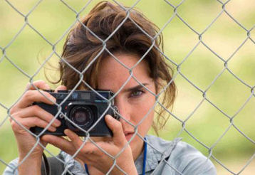

ACTIVITATS

1.- Redacteu la sinopsi del film.

2.- A l’inici de la pel·lícula, el fill de Solomon Vandy, Dia, diu que segons li ha dit la seva mestra, el seu país, Sierra Leone, es va fundar com una utopia. Investigueu sobre
les circumstancies que van portar a la fundació d’aquest estat, i també sobre els conflictes bèl·lics que va viure durant els anys noranta. A més, situeu-lo en un mapa d’Àfrica i elaboreu una fitxa amb les seves dades generals.

3.- En les imatges que se’ns presenten sobre una conferència internacional que tracta del comerç il·legal de diamants, es diu, referint-se al continent africà, que “sempre que es troba alguna cosa de valor (ivori, cautxú, or, petroli, diamants...) els seus habitants moren en la misèria”. Com valoreu aquestes paraules?

4.- Quin és el mecanisme que fa que els diamants siguin “de sang”? Com financen la compra d’armes i promouen la guerra?

5.- Parlem dels personatges:

 | Origen | Professió | Objectius | Principis ètics i visió de la vida
Danny Archer
Solomon Vandy
Maddy Bowen

6.- Valoreu com evolucionen al llarg de la història en Danny i en Solomon. Què pensen l’un de l’altre a l’inici de la pel·lícula? I al final?

7.- Danny Archer li diu al coronel Coetzee, cap dels mercenaris: “Veneu armes als rebels i el govern us crida quan les utilitzen”. Quina significació té aquesta frase?

8.- Parlem ara del trist tema dels nens soldats. El fill de Solomon, Dia, és transformat en nen soldat. Com són ensinistrats? Per què són útils els nens soldats a les organitzacions militars?

9.- Un personatge del film, Benjamin Magay, dirigeix un centre per a la rehabilitació dels nens soldats, però acaba sent víctima, precisament, d’aquests nens. Recordeu el plantejament de Benjamin Magay i de la seva organització?

10.- Quan Solomon troba el seu fill Dia, com reacciona el noi? A què creieu que es degut? Com el convenç Solomon que deixi la guerrilla?

11.- A què es dedica l’empresa Van de Kaap? Considereu ètic el seu negoci?

12.- Com valoreu l’acció final de Danny i la seva actitud envers Solomon i la seva família?

Llenguatge i tècniques audiovisuals

1.- Als inicis del film veiem l’assalt d’un poblat per part de la guerrilla. En aquesta escena la càmera va seguint l’acció amb un moviment concret, quin nom té?

2.- El muntatge paral·lel consisteix en el relat de dues o més escenes, que passen en moments i en llocs diferents, i que se’ns van mostrant als espectadors per crear un estat d’ànim o una associació d’idees. En quin moment de Blood Diamond podem observar aquest tipus de muntatge?

3.- Identifiqueu els moments del film on s’utilitza la càmera en mà o steady cam. Quina funció realitza aquest moviment de càmera?

4.- Aproximadament a la meitat de la pel·lícula, unes imatges de color groguenc il·lustren l’explicació de Danny Archer, de quin recurs cinematogràfic es tracta?

5.- Blood Diamond o Diamante de sangre és, també, un film d’aventures. Comprovem-ho completant aquest esquema on apareixen els principals components del relat d’aventures:

Elements tradicionals del relat | Elements a Blood Diamond
Personatge que vol un objecte
L’objecte de valor
Personatge que ajuda
Personatge adversari
Accions per aconseguir l’objecte
Capacitats del personatge positiu
Final

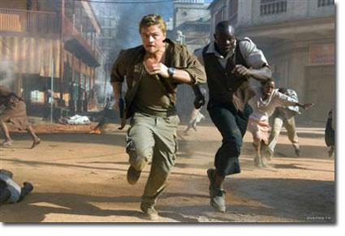

PEDRES DE SANG

Els dirigents de la indústria mundial del diamant, un centenar d’homes i alguna dona, tots molt ben vestits, eren ahir a Jerusalem. Però cap pedra preciosa cridava l’atenció a la reunió anual del Consell Mundial del Diamant. Les paraules més repetides foren diamants de sang. Es tracta de les pedres en brut que s’extreuen de les zones de conflicte i que han servit per finançar moltes de les guerres salvatges africanes. I també és el títol de la pel·lícula de Leonardo DiCaprio. La seva estrena fou un del més grans reptes que hem tingut, va reconèixer Eli Izhakoff, president del Consell. Repte superat perquè no van disminuir les vendes de joies i perquè ha estat l’excusa perfecta perquè la indústria expliqués que des de 2003 lluita contra aquesta lacra. Per això es va crear el Consell.

El 99,8% dels diamants en brut amb els que comercien –un negoci de 9.600 milions d’euros anuals- són nets. Només consideren brut el 0,2 extret a Costa d’Ivori. Però aquestes xifres tenen trampa perquè no inclouen el contraban, va explicar l’Alex Yearsley, de l’ONG Global Witness. Yearsley, orador presentat com un soci en la lluita contra els diamants conflictius, va exercir d’advocat del diable. Yearsley els va dir que van ben encaminats però que vigilin Zimbabwe, la República Centrafricana, la República Democràtica del Congo, Angola i Veneçuela.

Aquests cinc països i altres 66 participen en el procés Kimberley. És un sistema, promogut per la indústria del diamant, que des de 2003 certifica, amb la col·laboració dels governs implicats −inclosos alguns campions de la corrupció- i d’ONG’s, que un diamant en brut no procedeix de cap zona conflictiva (...).

A qui enxampin en un d’aquests països del club comerciant amb diamants bruts se li acabarà el negoci per sempre, asseguren els seus promotors. L’expulsen immediatament de les Borses de Diamants, on es fan les transaccions. A la de Ramat Gan (Israel), la que té més moviment del món, no han fet fora ningú (...).

El president del Consell Mundial del Diamant va fer una crida per no badar. No podem tornar als dies en què es pensava que miràvem cap a un altre cantó. Aquests són els dies que retrata la pel·lícula de DiCaprio. La guerra civil a Sierra Leona, que l’amfitrió va definir com a unes atrocitats inqualificables perpetrades fa una dècada pels rebels contra una població civil innocent gràcies, en part, a la venda de diamants obtinguts de manera criminal.

Galarraga, N. “Barrera para las piedras sangrientas”
El País. 11-5-2007. Traducció i adaptació de CinEscola.

Activitats

- Quins aspectes que apareixen al film tenen un clar paral·lelisme amb el text de la notícia anterior?
- Valoreu la importància d’un mitjà de comunicació tan important com el cinema a l’hora d’influir en les actituds i en la presa de consciència de la gent. Per què el president del Consell Mundial del Diamant diu que l’estrena del film fou un del més grans reptes que hem tingut ?
- Quina diferència hi ha entre un diamant net i un de brut?
- Què és el procés Kimberley? Què es desprèn sobre la seva fiabilitat, segons la notícia?



NENS I NENES SOLDATS

Qui es pot considerar nens o nenes soldat?

La Llei Internacional Humanitària, els Protocols I i II addicionals a les Convencions de Ginebra de 1949 i la Convenció de l’ONU sobre els drets de l’infant consideren els 15 anys l’edat mínima de reclutament. Però el nou Protocol opcional proposa elevar-la a 18, que és l’edat en què comença el dret a vot a la majoria de països. A hores d’ara, reclutar menors de 15 anys és, per tant, un crim de guerra sobre el qual té jurisdicció la Cort Penal Internacional.

On hi ha soldats de menys de 18 anys?

En molts exèrcits convencionals de països avançats, com ara els Estats Units (17) o la Gran Bretanya, que els recluta als 16; a la Guerra del Golf del 1991 hi varen morir britànics menors de 18 anys. També en tenen a Àustria, Brasil, Macedònia, Croàcia o Xile. Igualment se’n troben en molts grups armats irregulars o rebels, en països en situació de guerra: Índia, Turquia, República Democràtica del Congo, Angola, Colòmbia, Rwanda, etc. S’hi inclouen nenes i també n’hi ha de molt petits, fins i tot de menys de 10 anys.

Per què es recluten infants com a combatents?

- Perquè les armes lleugeres a disposició dels grups armats són fàcils d’adquirir, són barates, pesen poquíssim i són fàcils de fer servir fins i tot per criatures de 10 anys. La mostra paradigmàtica d’aquesta mena d’eines és el AK47 o Kalaixnikov, un fusell d’assalt d’invenció soviètica del qual s’han fabricat centenars de milions d’exemplars.
- Perquè els infants són fàcils de manipular, són obedients, accepten el perill i les ordres de matar sense fer preguntes. A més a més, són capaços d’actuar amb una duresa extrema.
- Perquè les situacions de crisi social que acompanyen una guerra deixen les criatures sense el suport de les persones que les protegeixen.
- Perquè sovint hi ha manca de combatents.
- Perquè no hi ha voluntat política de la Comunitat Internacional per evitar-ho.
Com es recluten?
- Per força: segrestats d’una escola, un orfenat, un camp de refugiats o un poble, amb amenaces greus. Sovint han de passar per un ritual d’iniciació que impliqui un trencament amb la seva vida anterior, com és ara una brutalitat extrema adreçada contra la seva família o els seus veïns.
- De forma aparentment voluntària, però empesos per les circumstàncies:
- Per sobreviure: Ningú no es mor de gana amb un fusell a les mans.
- Per sentir-se protegits: les circumstàncies d’inseguretat greu de la població civil els ho fan preferir.
- Empesos per la cultura de la violència que predomina en el seu context, que dóna prestigi a aquells que van armats
- Per revenja: una bona part dels combatents que s’incorporen als grups armats opositors ho fan perquè han patit maltractaments de l’exèrcit del govern, ja sigui personalment o bé les seves famílies.
Quines activitats fan?
Se’ls demanen feines complementàries, com ara fer d’espies, transportar material, dur missatges. A les nenes, la cuina, la cura dels ferits i, sovint, servei sexual.
Però també se’ls destina al camp de batalla. La preparació per als combats és curta i molts desconeixen els perills reals de les situacions en què els posen. Per tal de reduir-los la por, se’ls indueix a consumir drogues i alcohol. Un cop acostumats i dependents, el proveïment de drogues es condiciona a l’obediència.
Pel fet d’ésser combatents, els empresonen quan cauen en mans de l’adversari, tot i que la llei internacional ho impedeix.
Durant la guerra Iran-Iraq (1980-1988), es feien servir nens per a localitzar els camps minats. N’hi van morir molts.
Com viuen la seva dedicació a la lluita armada?
Les experiències són molt variades, segons el context cultural i el tipus de conflicte de què es tracti. En alguns dels casos estudiats (Palestina, IRA irlandès), ésser combatents els fa sentir necessaris i importants, en companyia d’herois.
De vegades, dins del grup armat hi troben més recolzament i acollida que no pas en la seva situació anterior. D’altres, però, hi pateixen situacions molt dures, marcades pels càstigs i la violència extrema.
Anna Bastida. “La guerra dels nens i de les nenes”.
Projecte Paula. Universitat de Barcelona.

Activitats

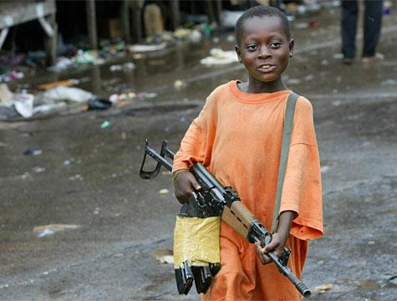
- Compareu les informacions sobre els nens i nenes soldat del text que acabem de llegir i la vida com a nen soldat del fill de Solomon, en Dia. Quines diferències i semblances hi veieu?
- A la pel·lícula Blood Diamond com queden reflectits els ritus iniciàtics dels nens soldat?
- Quin tipus de societat permet que el seus nens i nenes siguin soldats?
- Quin perjudici afegit tenen les nenes soldats?
- Quines conseqüències pot tenir en la vida d’un noi o noia haver estat nen o nena soldat?

UNA VEU AFRICANA

Al·là no té cap obligació és una novel·la d’un dels grans autors africans, Ahmadou Kourouma (Costa d’Ivori, 1927). Es tracta de la història de Birahima, un nen de dotze anys d’una família musulmana, que ha viscut en una misèria absoluta des del dia del seu naixement. El nen és recollit pel doctor Mamadou, que li demana que li expliqui tot el que ha viscut. Al·là no té cap obligació de ser just en totes les coses d’aquí baix, és la tornada que repeteix Birahima al llarg de tota l’obra. Birahima ha matat molta gent innocent a Libèria i Sierra Leona, on ha fet una guerra tribal, ha estat nen soldat i s’ha drogat amb drogues dures. Per aquest motiu el persegueixen els gnamas, que són les ombres que queden després de la mort d’un individu.

Quan es diu que un país hi ha guerra tribal, vol dir que hi ha bandits de camí ral que s’han repartit el país. S’han repartit la riquesa; s’han repartit el territori; s’han repartit els homes. S’ho han repartit absolutament tot i el món els deixa fer. Tothom els deixa matar lliurement els innocents, les criatures i les dones.

A Libèria hi havia quatre bandits de camí ral: Doe, Taylor, Johnson, El Hadji Koroma i altres petits bandits de segona. Els bandits de segona es volien convertir en grans. Però ja estava tot repartir. Per això es diu que a Libèria hi havia una guerra tribal.

A totes les guerres tribals i a Libèria, als nens soldats, als small-soldiers o children-soldiers no se’ls paga. Maten els habitants i s’enduen tot el que es pot agafar. A totes les guerres tribals i a Libèria, als soldats no se’ls paga. Massacren els habitants i es queden tot el que es poden quedar. Els nens soldat i els soldats, per menjar i satisfer les necessitats naturals, venen a preu de ganga tot el que han agafat i s’han quedat.

Per això a Libèria es troba de tot a preu de ganga. Or a preu de ganga, diamants a preu de ganga, televisors a preu de ganga, 4x4, ganga, pistoles i kalàixnikovs o kalaix, ganga. Tot, absolutament tot, a preu de ganga.

- - - - - - - - - - - - - - - - - - - - - - - - - - - - - - - - - - - - - - - - - - - - - - - - - - - - - - - - - - - -

I vam començar a registrar les cabanes del poble. Una per una. A fons. Els habitants havien fugit en sentir les ràfegues abundants que havíem disparat. Teníem gana, necessitàvem menjar. Vam trobar pollastres. Els vam perseguir i atrapar, els vam torçar el coll i després els vam coure.

Regiràvem tots els racons i raconets. Tot i que ens pensàvem que no hi havia ningú, absolutament ningú, amb gran sorpresa vam descobrir dos nens preciosos sota unes branques, que la mare no s’havia pogut endur en fugir frenèticament. Els havia abandonat i ells s’havien amagat dins d’un tancat, sota unes branques.

Entre els soldats nen hi havia una nena única que es deia Fati. Fati era com totes les nenes soldat, dolenta, molt dolenta. Fati, com totes les nenes soldat, abusava de l’haixix i sempre anava col·locada. Fati va fer sortir els nens de l’amagatall sota les branques. Els va demanar on tenien el menjar amagat la gent del poble. Els nens no entenien res, res de res. Eren massa petits. Tenien sis anys: eren bessons. Tenien por. No podien entendre ben bé res. Fati els va voler espantar. Va voler disparar enlaire però, com que anava col·locada, els va ben foradar amb el kalàixnikov. L’un va morir, l’altre estava ferit. Li vam prendre l’arma. Fati es va desfer en llàgrimes. No s’ha de fer mal als bessons petits, són terribles. Els gnamas no perdonen mai. (Els gnamas són les ànimes, les ombres venjadores dels morts).

Ahmadou Kourouma (2001) Al·la no té cap obligació
Barcelona: Edicions 62. Pàgs. 39 i 73.

Activitats

- Què vol dir que S’ho han repartit absolutament tot i el món els deixa fer?
- Feu una recerca per comprovar si realment existeixen i qui són Doe, Taylor, Johnson i El Hadji Koroma.
- Seguim fent recerques. Ara busqueu informació de Libèria: geografia, origen del país, economia, conflictes...
- Què és un kalàixnikov? Per què els nens soldats el fan servir sovint?
- Per què creieu que les nenes soldats són especialment dolentes?

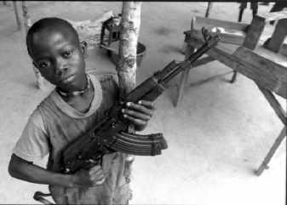

REFLEXIONS SOBRE ÀFRICA

A continuació reproduïm parcialment una entrevista, feta a Anglaterra, al novel·lista nigerià Ben Okri, autor d’un immens conte El mago de las estrellas, (2007). Okri (Minna, Nigèria, 1959) va sobreviure a la guerra de Biafra i a un exili amb enormes privacions a Londres. Als 32 anys va guanyar el Premi Brooker amb El camino hambriento, la primera part d’una trilogia on relata la història d’un nen esperit, un abiku, que es nega a morir i es mou, com el propi narrador, entre dos móns.

Pregunta. Què es pot fer per evitar l’èxode que pateix Àfrica i per impedir que milers de persones morin cada any al mar?

Resposta: La causa són les grans desigualtats econòmiques: són tan enormes que la gent està disposada a arriscar-se a morir per poder millorar el seu nivell de vida. No hem de veure la immigració com un problema del món desenvolupat ni del subdesenvolupat, sinó com un assumpte global. Hem de pensar en la forma que les nostres polítiques fan a la gent més pobre perquè si són més pobres vindran aquí, al primer món. Si no millorem el nivell de vida a tot el planeta, la tragèdia seguirà produint-se. Tot està connectat i hem de canviar la forma en què ens veiem els uns als altres i, en aquest terreny, la literatura té un paper molt important. Darrera de moltes coses negatives hi ha moltes coses bones, hi ha éssers humans.

P. Com a supervivent dels horrors de la guerra de Biafra. Creu que els éssers humans aprenen o segueixen repetint els mateixos errors?

Aprenen molt a poc a poc i, a vegades, aprenem la lliçó equivocada. La nostra capacitat per entendre depèn en el fons de la nostra pròpia consciència. El gran problema del segle XX ha estat el pensament nacionalista i hem d’aprendre a pensar de manera global, transnacional. Ens hem d’acostumar a ser conscients que allò que passa a Barcelona afecta gent a Venècia, que allò que passa a Lagos afecta gent de Londres. Quan Camus va escriure, les seves paraules no tenien repercussió al Congo. Però ara, algú pot escriure a Sudan i les seves paraules viatgen per tot arreu. El món és més petit. Per això dic que l’artista ocupa un lloc crucial en aquesta nova era, perquè ofereix un nou punt de vista, una nova forma d’interpretació.

P. Creu que Occident és conscient de les grans calamitats que ha provocat a l’Àfrica, del cataclisme que va representar l’esclavitud?

No, no ho sabem. Perquè no s’ensenya a les escoles. És massa terrible. És molt difícil ensenyar als nens que vam anar a l’Àfrica, vam segrestar la gent, els vam portar a l’altra banda del mar i els vam obligar a treballar com si fossin animals. Els nens dirien: per què es va fer això? Per això crec que hem d’estudiar el passat i trobar una forma de perdonar-nos, però abans necessitem explicar què va passar.

Guillermo Altares. La voz de África. El País. Suplement
Babelia. 29-12-07. Traducció i adaptació de CinEscola.

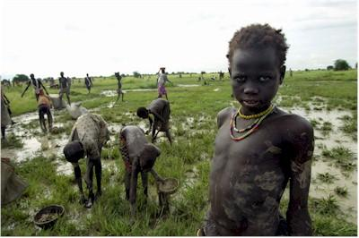

CONTRACAMP: ASPECTES DIDÀCTICS PER AL PROFESSORAT

Elements de debat i relacions que es poden establir

  - Desenvolupament i conflictes armats a l’Àfrica.
  - El tràfic de les riqueses del continent africà.
  - Explotació humana i explotació de menors.
  - Els nens soldat i la utilització de menors a les guerres.
  - L’amistat, l’idealisme i la solidaritat.

Objectius formatius
  - Comprensió del film.
  - Anàlisi del llenguatge i de les tècniques audiovisuals del film: moviments de càmera, muntatge, elements fonamentals del relat d’aventures.
  - Reflexionar sobre el tràfic il·legal de les riqueses d’Àfrica i sobre el comerç just.
  - Conscienciar sobre la inestabilitat dels països africans i els seus conflictes armats.
  - Analitzar el fenomen del nens soldat.
  - Observar actituds de solidaritat en conflictes i situacions d’injustícia i perill.

Criteris d’avaluació
  - Visionat atent, correcte i respectuós del film.
  - Respondre les qüestions de comprensió i del llenguatge cinematogràfic de forma reflexiva i interessada.
  - Capacitat per relacionar i entendre les diferents problemàtiques socials, econòmiques i polítiques plantejades en el film.
  - Identificar els temes i subtemes de la pel·lícula.
  - Lectura dels textos de la proposta didàctica i realització adequada de les activitats.
  - Participació activa en els debats que es puguin suscitar.
  - Expressió escrita i oral correcta de les feines proposades.

Webs i altres referències

- Web oficial del film: http://blooddiamondmovie.warnerbros.com/
- Guerra i infantesa : Las tortugas también vuelan (2004) de Bahman Ghobadi: http://www.cinescola.info/0708/cine40.html
- Colonialisme Las montañas de la Luna (1990) de Bob Rafelson http://www.cinescola.info/cine25.html
- Comerç d’armes: El señor de la guerra (2005) d’Andrew Niccol.
- Conflictes a l’Àfrica: The Constant Gardener (2005) de Fernando Meirelles http://www.cinescola.info/0607/cine34.html Hotel Rwanda (2004) de Terry George; El último rey de Escocia (2007) de Kevin MacDonald; Invisibles (2006), de diversos autors, produït per Javier Bardem i Metges Sense Fronteres.
- Els nens de Sierra Leona :http://www.youtube.com/watch?v=6FdGm51oa4o
- Projecte Paula per la Pau: http://www.solidaritat.ub.edu/observatori/pau/paula/catala/guerra_nens/continguts/continguts_nens.htm#

Lectures:

- Celis, Bàrbara. “Yo fuí niño soldado” EPS. 20-1-08.
- Ferrer, Isabel “El hombre que llevaba los niños a la muerte”. El País. 4-2-2007.
- Galarraga, N “Barrera para las piedras sangrientas” El País. 11-5-2007.
- Kourouma, Ahmadou (2001) Al·la no té cap obligació. Barcelona: Edicions 62.
- Okri, Ben (2007) El mago de las estrellas. Barcelona: La otra orilla.
- Sánchez, G. (2004) Salvar a los niños soldados: la historia del misionero Chema Caballero en Sierra Leona. Barcelona: Random House Mondadori.
- Sánchez, G. (2005) Sierra Leona: guerra paz = war peace. Barcelona : Blume.

